实验六 继承下的构造函数与析构函数
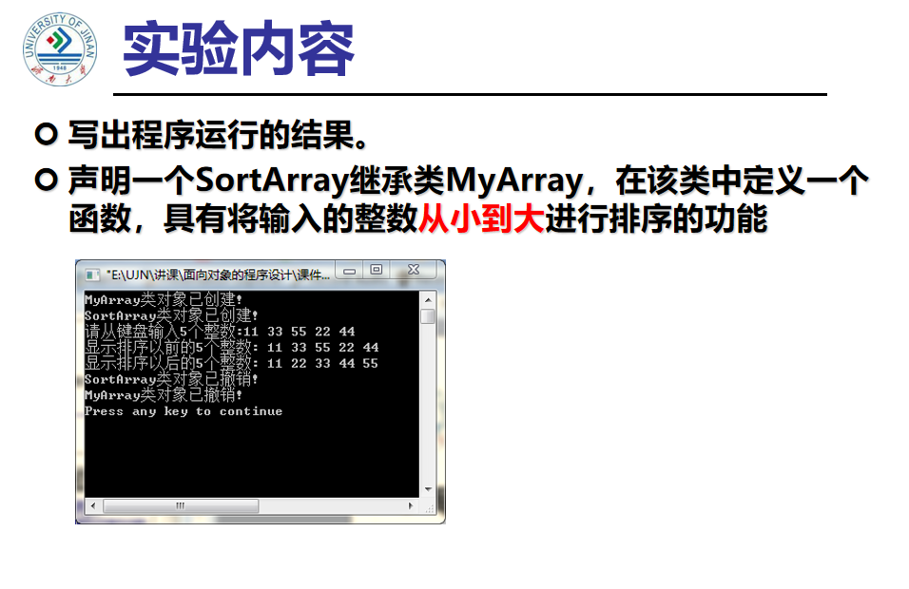
代码：
#include<iostream>
#include<string>
using namespace std;
class MyArray {
public:
MyArray(int length);
~MyArray();
void input();
void Display(string);
protected:
int* alist;
int length;
};
MyArray::MyArray(int leng)
{
if (leng <= 0)
{
cout << "error length";
exit(1);
}
length = leng;
alist = new int[length];
if (alist == NULL)
{
cout << "assign failure";
exit(1);
}
cout << "MyArray类对象已创建！" << endl;
}
MyArray::~MyArray()
{
delete[]alist;
cout << "MyArray类对象已撤销！" << endl;
}
void MyArray::Display(string str)
{
int i;
int* p = alist;
cout << str << length << "个整数:";
for(i = 0;i<length;i++,p++)
{
cout << *p << " ";
}
cout << endl;
}
void MyArray::input()
{
cout << "请从键盘上输入" << length << "个整数:";
int i;
int* p = alist;
for (i = 0;i < length;i++, p++)
cin >> *p;
}
class SortArray: public MyArray {
public:
void Sort();
SortArray(int leng):MyArray(leng)
{
cout << "SortArray类对象已创建！" << endl;
}
~SortArray();
};
SortArray::~SortArray()
{
cout << "SortArray类对象已撤销！" << endl;
}
void SortArray::Sort()
{
int i, j, temp;
for(i = 0;i<length-1-i;i++)
for (j = 0;j < length - i - 1;j++)
{
if (alist[j] > alist[j + 1])
{
temp = alist[j];
alist[j] = alist[j + 1];
alist[j + 1] = temp;
}
}
}
int main()
{
SortArray s(5);
s.input();
s.Display("显示排序以前的5个整数：");
s.Sort();
s.Display("显示排序以后的5个整数：");
return 0;
}
结果：
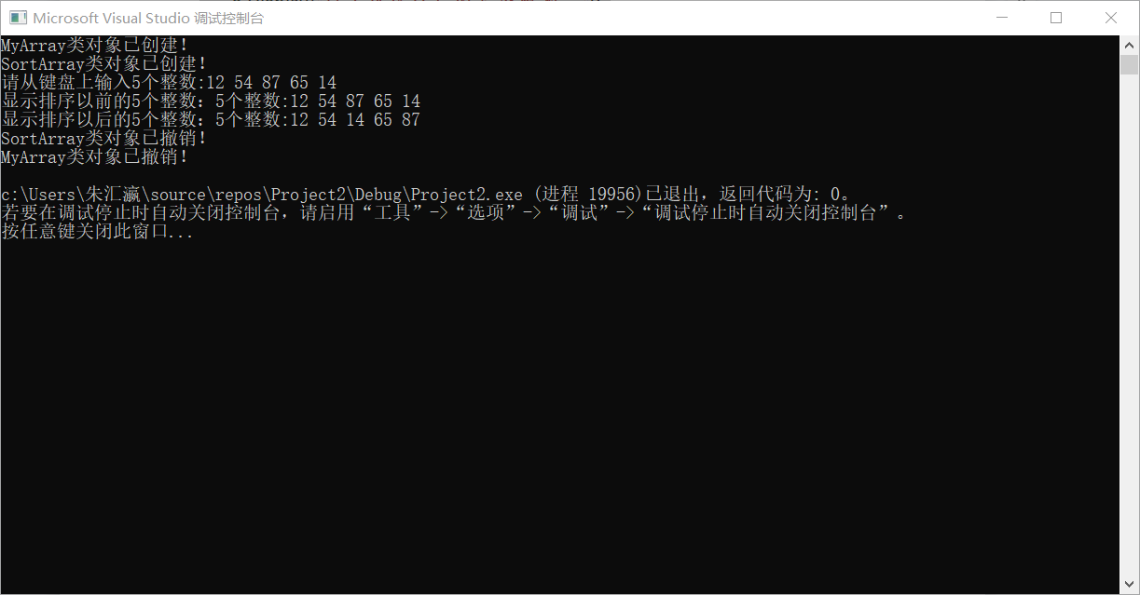
心得体会：
了解并知道了执行顺序；先执行基类的构造函数，然后执行对象成员的构造函数，随后再执行派生类的构造函数，析构函数的调用顺序刚好与构造函数的执行顺序相反。对于c++的学习和掌握更进一步。
Copyright ©2021-2099 ZhuHuiYing. All rights reserved

